Министерство образования Новосибирской области
ГБПОУ НСО «Новосибирский авиационный технический колледж имени Б.С. Галущака»

Практическая работа №5
«Создание сетевого репозитория»

Выполнил:
Студент Группы ПР-24.106
Марга А.В.
Проверила: Климова И.С

Задание №1
Для начала нам нужно зайти в свою учетную запись на сайте github затем Нажать на  в правом верхнем углу окна, появится страница создания репозитория. Далее мы вводим имя репозитория и жмем на кнопку , но создать репозиторий нужно с файлом README.
Задание №2
Нам необходимо добавить 3 файла с разным расширением в свой репозиторий. Для этого нажимаем сюда  и выбираем любой из этих пунктов 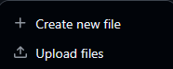. Репозиторий должен принимать примерно такой вид после добавления 3 файлов, результат будет показан на скриншоте 1
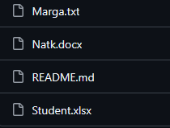
Скриншот 1
Задание №3
Необходимо создать 4 дополнительные ветки в сетевом репозитории
Для создания ветки нам необходимо нажать сюда , затем нажать на , ввести названия ветки и создать новую ветку. Далее каждая ветка должна соблюдать эти условия:
- каждая ветка должна содержать различное (своё) количество файлов;
- количество коммитов в ветке должно быть не менее 4 не более 12;
- названия веток должны быть логически понятными и определять их содержание.
Итоговый вид веток должен быть примерно как на скриншоте 2
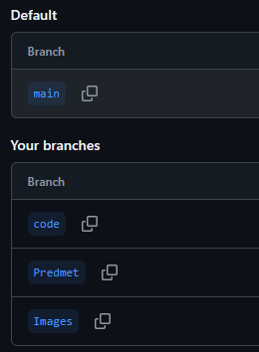
Скриншот 2
Задание №4
Для клонирования сетевого репозитория для получения локальной версии необходимо нажать вот на эту кнопку , далее скопировать ссылку HTTPS 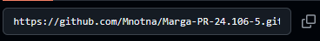, далее открыть какую ни будь папку и ввести команду git clone с этой HTTPS ссылкой результат будет показан на скриншоте 3
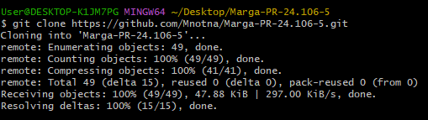
Скриншот 3

